.

运营系统-抽奖方案优化

需求说明书

上海贝锐信息科技股份有限公司

目 录

运营系统-抽奖方案优化 1

需求说明书 1

1. 概述 3

2. 具体需求 3

2.1. 运营系统抽奖方案优化 3

2.2. APP端抽奖页面 4

2.3. PC端抽奖页面 6

# 概述

将抽奖方案奖品项做成运营后台可以直接配置，方便及时更新抽奖活动，效果：运营系统配置好，前台（APP/PC）能够直接读取展示给用户参与抽奖活动

1. 运营系统新增抽奖方案前台模板
2. 优化奖项设置，新增奖品描述和奖品图片属性
3. 用户获得不同类型奖项后，标准化领奖步骤
4. 流程图

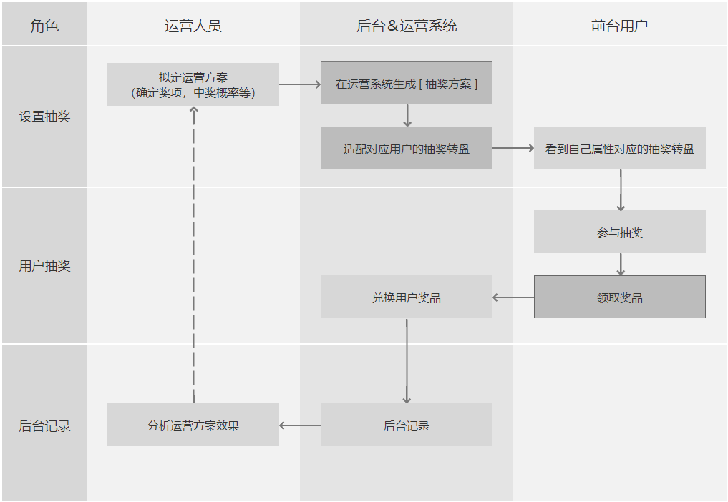

# 具体需求

## 运营系统抽奖方案优化

|  |  |
| --- | --- |
| 页面 | 说明 |
| 图（1.1）    （图1.2）    （图1.3） | 1. 在运营系统>市场营销>促销管理>抽奖方案>修改抽奖方案页面，如图1.1，新增转盘模板选项，提供2种模板和不适应模板选项   ①PC端选项（8个奖品）；APP端选项（6个奖品）  ②点击“预览”，新开页面查看模板大图  ③如选择“不使用模板”，前端抽奖转盘样式，不读后台模板，需代码重写   1. 新增奖品编辑选项，如图1.2， 2. 选项可编辑属性包括：奖品类型、奖品id、奖品名称、中奖概率、排序位置、描述、奖品图片   ①奖品类型有：红包、服务、京东卡、硬件、空奖品  ②可根据排序位置数值，决定奖项在转盘的位置（PC端转盘以左上角为第1，顺时针排序；APP端转盘以左半圆上方扇形为第1，顺时针排序）  ③描述：如果为空，默认读奖品名称  ④奖品图片：点击立即上传，打开电脑文件夹；图片尺寸：400x300   1. 点击奖品项“新增”按钮，保存已编辑奖品项，在下方奖品列表新增奖品项，并清空奖品编辑项中的内容；（除描述外，所有属性都必须有内容，才能成功新增奖品项） 2. 奖品项，提供“删除”、“编辑”操作   ①点击删除，删除奖品项  ②点击编辑，通过弹窗重新编辑奖品内容，如图1.3   1. 点击页面底部“保存”，   ①如果选择了模板，需判断奖品数量是否符合转盘奖品项数量，如果相同，抽奖方案创建成功，在抽奖方案列表新增记录；如果不一致，需提示“奖品数量与转盘模板不一致”   1. 点击“删除”，删除方案 2. 点击“关闭”，忽略已编辑信息，并关闭页面 |

## APP端抽奖页面

|  |  |
| --- | --- |
| 页面 | 说明 |
| （图2.1）（图2.2）（图2.3）  （图2.4）（图2.5）（图2.6）  （图2.7）（图2.8）（图2.9）  （图2.10） | 1. 图2.1，转盘可读后台模板，也可以代码重写；转盘奖品项，读取后台抽奖方案-奖品项的奖品名称 2. 中奖弹窗，红包样式读取奖品项项奖品图片，底部文案，读取奖品项描述   ①红包类：图2.2，点击立即领取，将红包送到用户帐号下，页面展示图2.3，点击立即使用，跳转红包的目标链接  ②服务类：图2.4，点击立即领取，为用户开通相应服务（外审时，确定通过走服务兑换码流程赠送服务）页面展示图2.5，点击确定，关闭页面  ③京东卡类：图2.6，点击立即领取，判断手机号格式，手机号格式正确，将手机号上传到运营系统“网站管理-内容管理-评论管理”，（key：ACT_xxx_jd（xxx是活动页id，由开发确定后告知产品）；评论内容：京东卡中奖手机号：xxxxxx），展示图2.7；手机号格式不正确，手机号格式不对，请检查  ④硬件类：图2.8，点击立即领取，展示图2.9（外审时，确定通过红包形式赠送给用户）  ⑤空奖品：图2.10，点击确定，关闭页面 |

## PC端抽奖页面

|  |  |
| --- | --- |
| 页面 | 说明 |
| （图3.1） | 1. 图3.1，转盘可读后台模板，也可以代码重写；转盘奖品项，读取后台抽奖方案-奖品项的奖品名称、奖品图片 2. 获奖逻辑与APP端一致，具体页面样式，需参照原型余设计图 |

## 新增抽奖次数记录

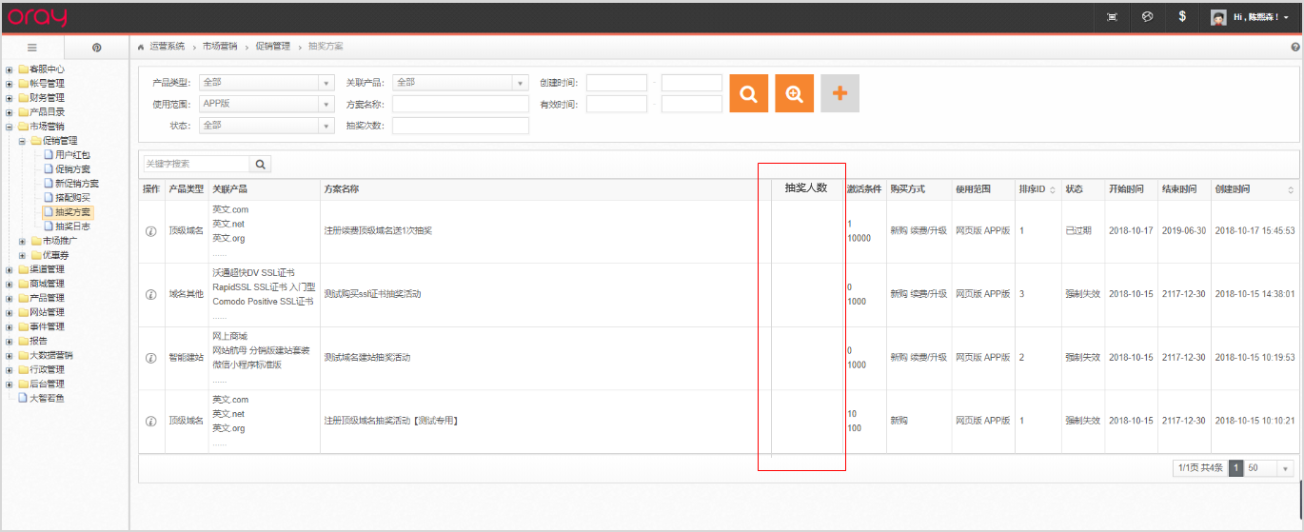

新增抽奖人数，展示参与抽奖用户数（每天0点统计一次）